Delo na daljavo: 4. teden
Pouk OPB5 v 2.b, v sredo 8.4.2020

Pozdravljeni učenci/ke:
Izdelaj dirkalni avto.
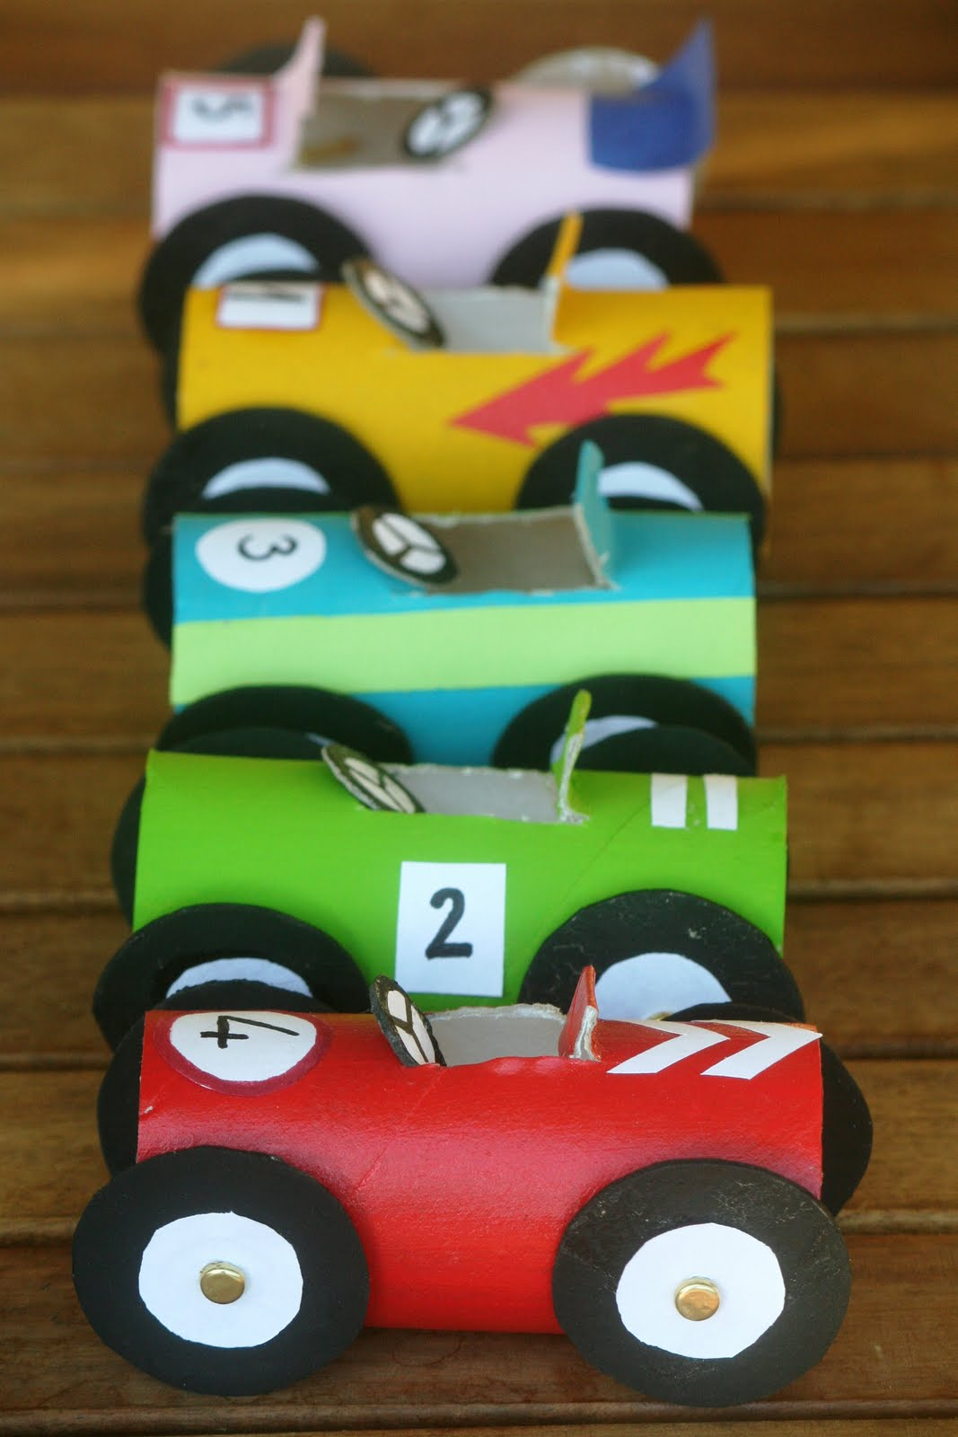

Kaj potrebujete:
- rolico wc papirja
- trši papir (za kolesa
in volan)
- škarje
- barve (vodene,
tempere …)
- lepilo
- 4 bucike

Navodila:
- pobarvaj avto po svoji želji
- okrasi ga s kakšnimi vzorčki
- na vrhu napravi luknjo (ne izreži popolnoma)
- luknjo zareži po dolžini in na sredini po širini
- en del zavihaj navzgor za naslonjalo, na drugega prilepiš volan
- nariši 4 kroge, pobarvaj in pritrdi z bucikami za kolesa
- nariši volan in ga prilepi

Če bi mi kdo želel pokazati svoj izdelek, ima kakšno vprašanje, potrebuje pomoč … me lahko dobi na: maja.brate@guest.arnes.si

